**CARA AKTIVASI RESETTER EPSON L3100-L3001-L3110-L3150**

1. Matikan / nonaktifkan antivirus terlebih dahulu.
2. Jalankan aplikasi “**Adjprog**”.
3. Copy kode yang ada pada kolom “**License ID for Registration**”. (App Adjprog jangan ditutup)

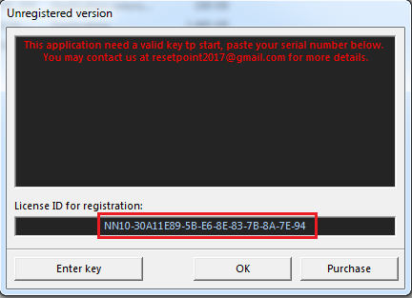

1. Selanjutnya, buka “**Keygen**” yang ada di dalam folder resetter.

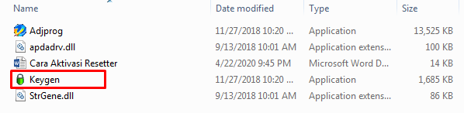

1. Paste Kode yang sudah dicopy sebelumnya pada kolom “**License ID**” klik “**New Key**”.

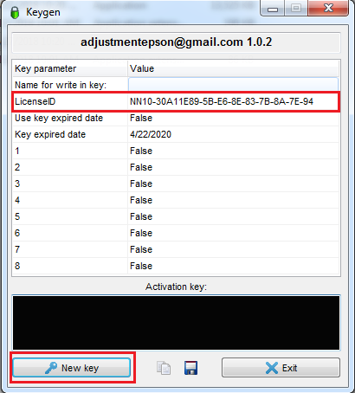

1. Selanjutnya, copy code yang muncul pada kolom “**Activation Key**”.

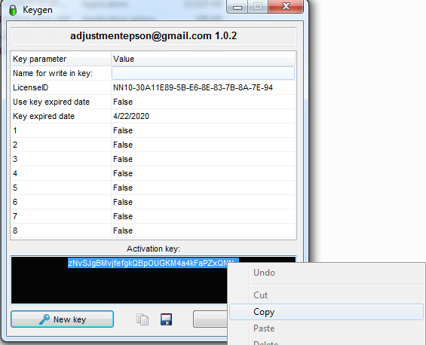

1. Buka kembali aplikasi “Adjprog” yang sebelumnya sudah terbuka kemudian Klik “**Enter Key**”.

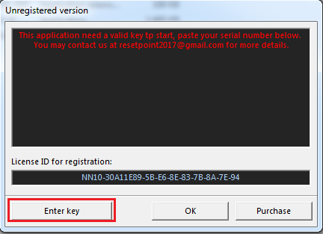

1. kemudian paste kode yang telah dicopy dari “keygen” pada kolom “**Activatiaon key for removal…**”

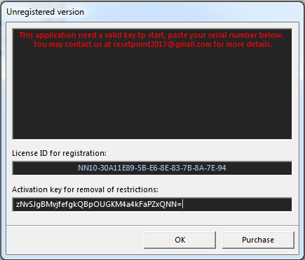

1. Terakhir, klik OK dan tunggu beberapa saat hingga aplikasi resetter terbuka sempurna. Selesai.

Untuk tutorial cara penggunaannya, silahkan kunjungi : <https://www.androlite.com/2020/03/download-resetter-epson-l3100-l3110-l3150-l3001-dan-cara-reset.html>